RAKOVNICKÝ
MÖLKATHLON
TC Cafex Rakovník
24. – 26. 2. 2023
pátek 19:00 Večerní turnaj dvojic
sobota 9:30 Halové MČR tříčlenných družstev
neděle 9:30 Halové Mistrovství ČR jednotlivců

přihlášky (do 15. 2. 2023) a informace:
www.molkky.cz www.euromolkky.cz
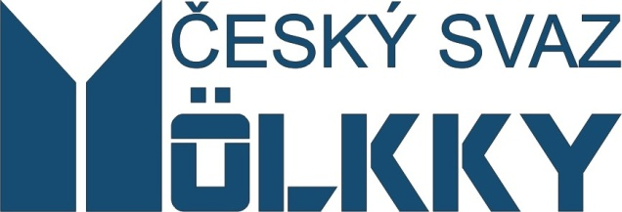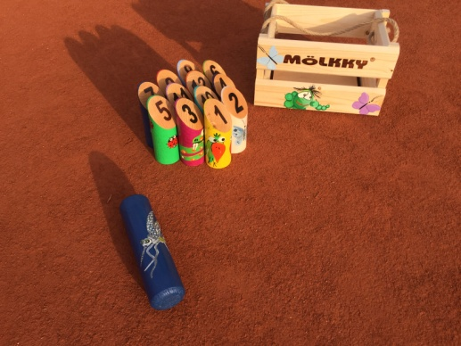
RAKOVNICKÝ MÖLKATHLON – rozpis soutěží
Místo konání: hala TC Cafex Rakovník, Na Studánkách 2590, 269 01 Rakovník, 313 516 184
Datum konání: pátek – neděle 24. – 26. února 2023
Pořadatel: SKM Zruč nad Sázavou – TENNISLINE, z. s.
Organizační výbor: Leoš Fiala 777 922 395, Miloš Cafourek, Šárka Pichertová, Mária Fialová
Ubytování: TC Cafex, Šárka Pichertová 608 444 156, cafex@cafex.cz
Přihlášky: HMČR družstev prostřednictvím on line systému na www.molkky.cz, ostatní mailem na adresu leos.fiala@volny.cz nebo SMS na číslo 777 922 395, pro všechny soutěže je uzávěrka 15.2.2023 ve 24:00
Losování: losování všech soutěží proběhne v sobotu 18. 2. 2023 v 10:00 v klubovně SKM Zruč a v pondělí 20. 2. 2023 bude zveřejněno na stránkách www.euromolkky.cz
Startovné: dvojice 200 Kč za dvojici, MČR družstev 1.200 Kč za družstvo (v ceně 3-4 obědy), MČR jednotlivců 150 Kč za hráče, startovné plaťte na účet SKM Zruč 554070/5500, v. s. 240223, do zprávy pro příjemce uveďte jméno hráče nebo družstva
Večerní dvojice: turnaj dvojic, max. 24 startujících dvojic, systém skupinový a následně play off A, B, C, nejlepší 3 dvojice v každé skupině obdrží medaile
Halové MČR družstev: systém skupinový s následným Play off a turnajem Poslední šance, vítězné družstvo obdrží pohár, nejlepší tři družstva obou soutěží obdrží medaile
Halové MČR jednotlivců: turnaj jednotlivců, max. 48 startujících, hrají muži i ženy společně, hraje se systémem „finských“ skupin pro 3-4 hráče a následným play off a turnaj „Poslední šance“, nejlepší tři v každé soutěži obdrží medaile, vítěz navíc pohár
Rakovnický mölkathlon: vítězem je hráč, který se zúčastní všech tří turnajů a bude mít nejnižší součet umístění ze všech soutěží - pro potřeby této soutěže se umístění v turnaji v dvojic i HMČR jednotlivců dělí dvěma, nejlepší tři hráči obdrží ceny

